**Информация о порядке выдачи и использования сертификатов**

**персонифицированного финансирования**

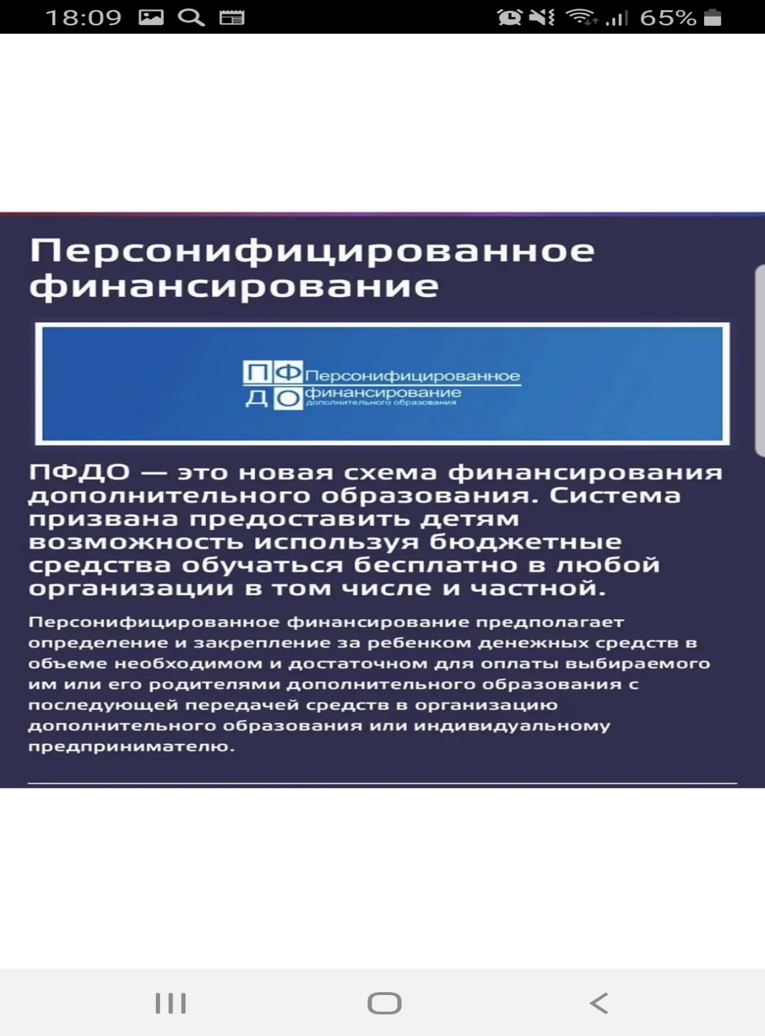



Вниманию родителей! В сентябре 2019 года в Республике Дагестан вводится система персонифицированного финансирования дополнительного образования для детей. Теперь заниматься в кружках и спортивных секциях сможет каждый ребенок не зависимо от финансового положения его семьи.  
Чтобы оплатить кружки и секции за счет бюджета, родителям нужно будет с 1 сентября 2019 года:  
• зайти на сайт Навигатора дополнительного образования (ссылка на сайт: [https://р01.навигатор.дети/](https://m.vk.com/away.php?to=https%3A%2F%2F%F001.%ED%E0%E2%E8%E3%E0%F2%EE%F0.%E4%E5%F2%E8%2F&post=-73872705_406));  
• получить на ребенка Сертификат персонифицированного финансирования;  
• специально для родителей подготовлен видео-урок о том, как зарегистрировать себя и своего ребёнка/детей в Навигаторе и получить сертификат ДОД Республики Дагестан, доступ к просмотру по ссылке: [https://youtu.be/GfPc36H-6gk](https://m.vk.com/away.php?to=https%3A%2F%2Fyoutu.be%2FGfPc36H-6gk&post=-73872705_406)(скачать запись данного видео-урока можно по ссылке: [https://yadi.sk/i/aE-9oBqkpId54w](https://m.vk.com/away.php?to=https%3A%2F%2Fyadi.sk%2Fi%2FaE-9oBqkpId54w&post=-73872705_406)).

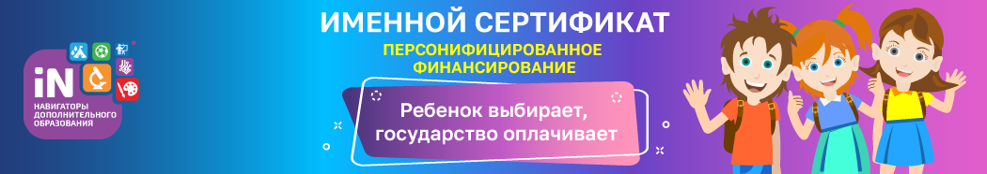

**Навигатор дополнительного образования  (Памятка педагогу) Реализация мероприятий федерального проекта «Успех каждого ребенка» национального проекта «Образование»,распоряжением Правительства Республики Дагестан от29.10.2018 г. № 236-р «Об утверждении Комплекса мер и Концепции по внедрению целевой модели развития системы дополнительного образования детей в Республике Дагестан», Уставом муниципального образования «Чародинский район» и в целях реализации мероприятий федерального проекта «Успех каждого ребенка».**

**Общая  информация для потребителей о запуске в этом году системы персонифицированного финансирования:**

[**https://yadi.sk/d/vVCYUI_lEeeTIA**](https://yadi.sk/d/vVCYUI_lEeeTIA)**,**

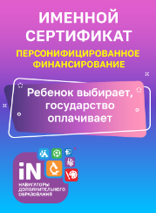

Текст для размещения в социальных сетях

(ВКонтакте, Одноклассники, Facebook, Instagram)

Ключевые слова: навигатор дополнительного образования,

персонифицированное финансирование

Хештег: #экосистемадопобразования

Вниманию родителей! В сентябре 2019 года в Республике Дагестан

вводится система персонифицированного финансирования дополнительного образования для детей. Теперь заниматься в кружках и спортивных секциях сможет каждый ребенок не зависимо от

финансового положения его семьи.

Чтобы оплатить кружки и секции за счет бюджета, родителям нужно

будет с 1 сентября 2019 года:

• зайти на сайт Навигатора дополнительного образования указать ссылку на сайт регионального Навигатора;

• получить на ребенка Сертификат персонифицированного финансирования;

• выбрать для ребенка занятия и записаться на обучение;

• использовать средства Сертификата для оплаты занятий, которые посещает ребенок.

Более подробная информация о правилах получения сертификатов,

номинале и реестре программ, которые можно будет оплатить со счета сертификата будет опубликована дополнительно, ближе к учебному году.